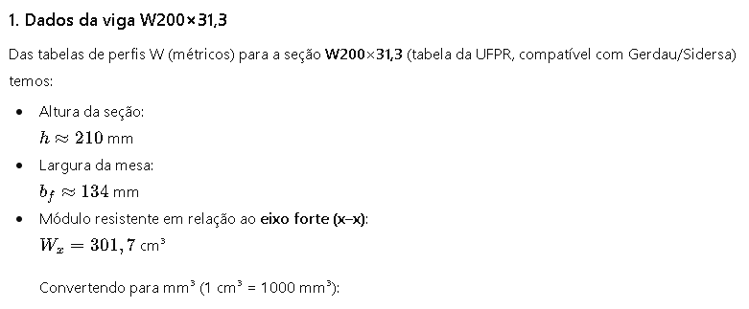
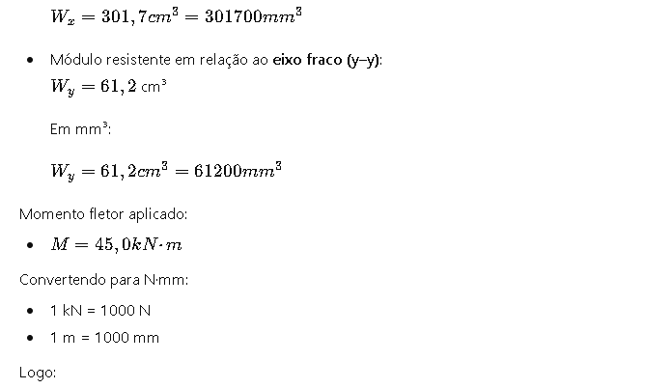
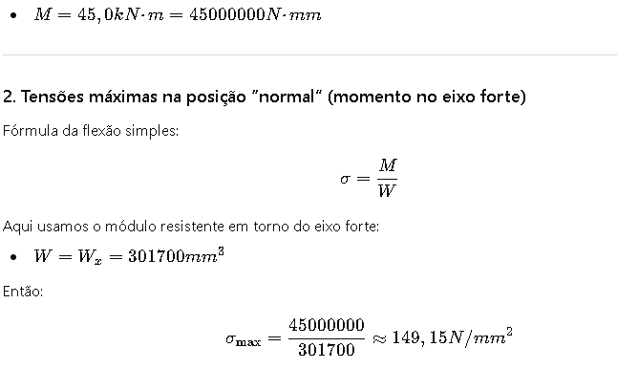
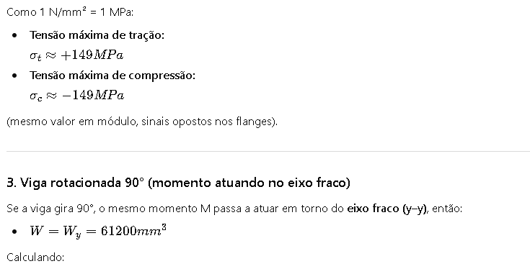
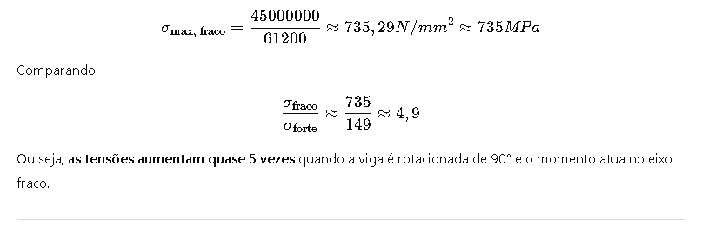
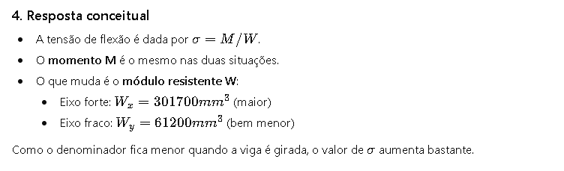
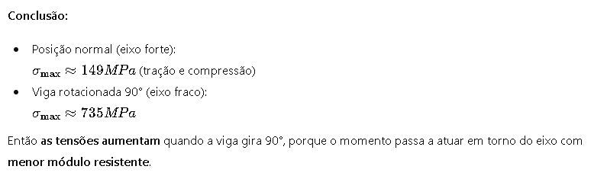

Questão 2
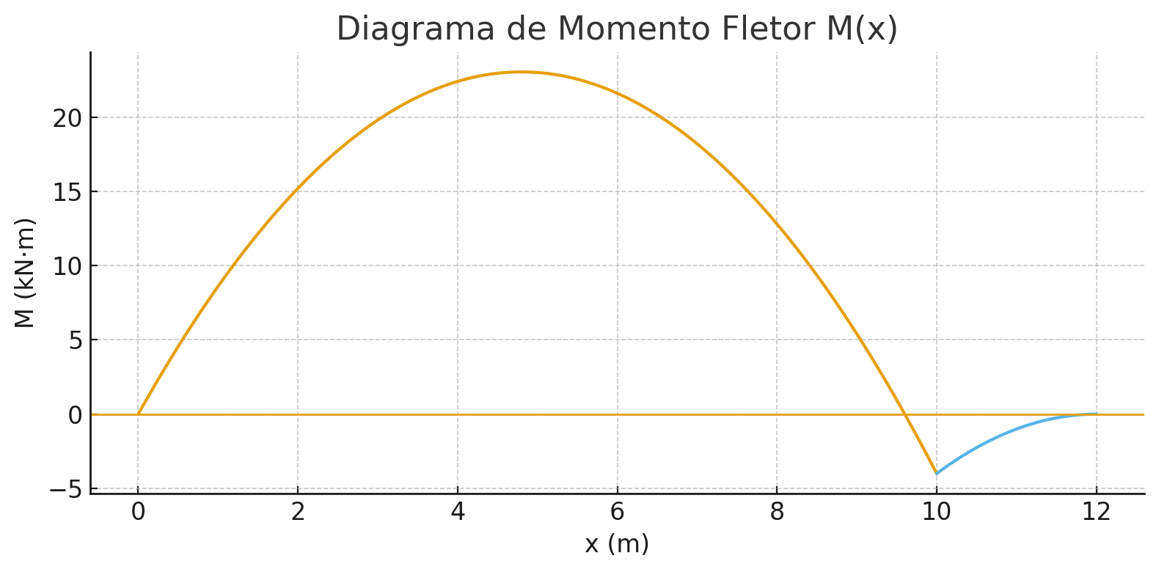
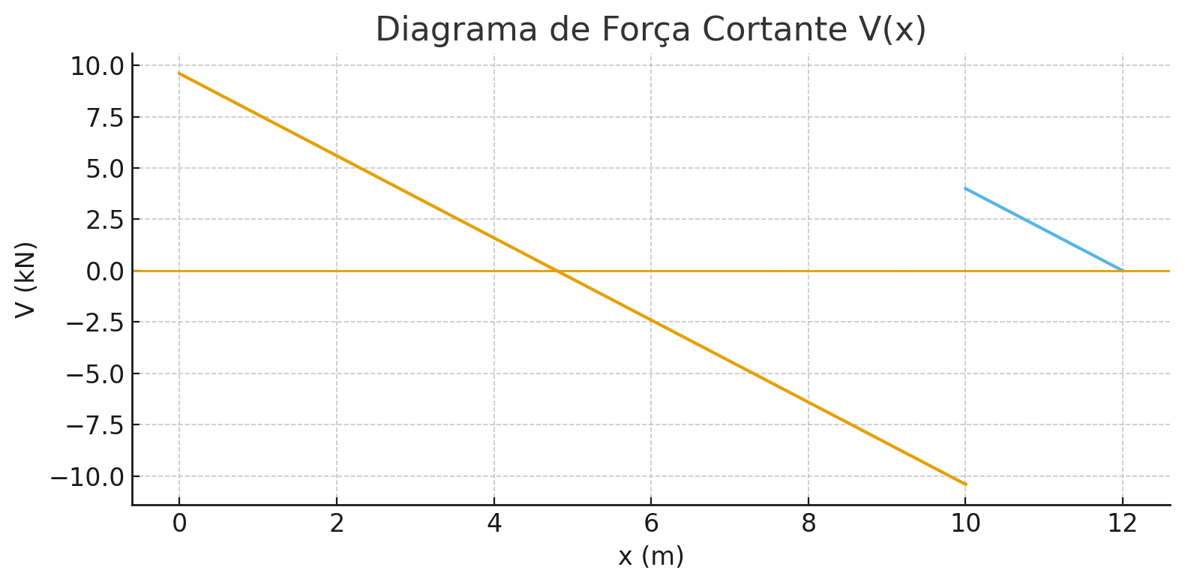
o que a figura indica:
- Comprimento total da viga: 12 m
- Apoio A em x = 0 m
- Apoio B em x = 10 m
- Trecho em balanço: de x = 10 m a x = 12 m
- Carga distribuída uniforme (peso próprio): w = 2,0 kN/m em todo o comprimento
a) Reações nos apoios
Carga total na viga:
- W = w · L = 2,0 · 12 = 24 kN (para baixo)
- Atua no centro, em x = 6 m a partir de A.
Somatório de momentos em A (sentido anti-horário positivo):
- RB · 10 − 24 · 6 = 0
- RB · 10 = 144
- RB = 14,4 kN
Somatório de forças verticais:
- RA + RB − 24 = 0
- RA + 14,4 = 24
- RA = 9,6 kN
Reações:
- RA = 9,6 kN (para cima)
- RB = 14,4 kN (para cima)
b) Diagrama de força cortante V(x)
Eixo x medido a partir de A.
Trecho 1: 0 ≤ x ≤ 10 m (entre A e B)
Forças atuando: RA e a carga distribuída.
$$V(x)=RA-wx=9,6-2x\text{ (kN)}$$
Pontos importantes:
- x = 0 → V(0) = 9,6 kN
- Onde V(x) = 0:
9,6 − 2 x = 0 → x = 4,8 m
- x = 10⁻ → V(10⁻) = 9,6 − 2·10 = 9,6 − 20 = −10,4 kN
Em x = 10 m, soma-se a reação RB:
- V(10⁺) = V(10⁻) + RB = −10,4 + 14,4 = +4,0 kN
Trecho 2: 10 ≤ x ≤ 12 m (de B até a extremidade)
Agora atuam RA, RB e a carga distribuída:
$$V(x)=RA+RB-wx=24-2x\text{ (kN)}$$
- x = 10⁺ → V(10⁺) = 24 − 20 = +4,0 kN (confere)
- x = 12 → V(12) = 24 − 24 = 0 kN
Resumo do diagrama de cortante:
- Começa em +9,6 kN em A
- Desce linearmente até 0 em x = 4,8 m
- Continua descendo até −10,4 kN em x = 10⁻
- Sobe em salto para +4,0 kN em B
- Desce linearmente até 0 em x = 12 m

c) Diagrama de momento fletor M(x)
Adoto M(0) = 0 em A e uso que a derivada de M é V.
Trecho 1: 0 ≤ x ≤ 10 m
V(x) = 9,6 − 2 x
Integro:
$$M(x)=RAx-\frac{wx^{2}}{2}$$
Com números:
$$M(x)=9,6x-\frac{2x^{2}}{2}=9,6x-x^{2}\text{ (kN\backslash cdotpm)}$$
- M(0) = 0
- M(10) = 9,6·10 − 10² = 96 − 100 = −4 kN·m
Trecho 2: 10 ≤ x ≤ 12 m
Melhor escrever diretamente com as forças:
$$M(x)=RAx+RB(x-10)-\frac{wx^{2}}{2}$$
Substituindo:
$$M(x)=9,6x+14,4(x-10)-\frac{2x^{2}}{2}=9,6x+14,4x-144-x^{2}=24x-144-x^{2}\text{ (kN\backslash m)}$$
- M(10) = 24·10 − 144 − 100 = 240 − 144 − 100 = −4 kN·m (contínuo)
- M(12) = 24·12 − 144 − 144 = 288 − 288 = 0 kN·m (extremidade livre)
Forma do diagrama de M:
- Parabólica, começando em 0 em A
- Sobe até um máximo positivo entre 0 e 10 m
- Desce, cruza o zero, fica negativo
- Em B (x = 10) vale −4 kN·m
- Do apoio B até x = 12, outra parábola volta a 0 em x = 12.

d) Posição e valor do momento fletor máximo
Momento máximo ocorre onde V(x) = 0 dentro do trecho com carga distribuída.
No trecho 0–10 m:
- V(x) = 9,6 − 2 x
- 9,6 − 2 x = 0 → x = 4,8 m
Momento nesse ponto:
$$M(4,8)=9,6⋅4,8-(4,8)^{2}$$
Calculando:
- 9,6·4,8 = 46,08
- (4,8)² = 23,04
Então:
$$M(4,8)=46,08-23,04=23,04kN⋅m$$
No trecho 10–12 m, o cortante só zera em x = 12, onde M(12) = 0, então não há valor maior em módulo que 23,04 kN·m. Em B temos apenas −4 kN·m.
Resposta final:
- Momento fletor máximo = 23,04 kN·m (positivo)
- Localização: a 4,8 m do apoio A, entre A e B.

